**Homilie – Zevende dag onder het octaaf van Kerstmis 31.12.2015** *1 Johannes 2, 18-21 / Johannes 1, 1-18*

Het is goed om op deze laatste dag van het jaar samen te komen in de ruimte van onze God, in Gods huis. Het is een dag om terug te kijken én ook vooruit te kijken.

Uiteraard draait de wereld door, maar het is wel van belang hóe de wereld doordraait. Door onze biddende levenshouding kunnen wij een onopvallende, maar wezenlijke bijdrage leveren om de wereld leefbaar en schoon te maken.

Er zijn in het voorbije jaar schone dagen geweest, dagen van geluk, dagen waarop het leven niet stuk kon. Maar er zijn ook dagen geweest waarop donkere wolken langs trokken, dagen van verdriet. In ons eigen leven, in de wereld rondom ons en ver van ons weg. Goede en kwade dagen, ze horen bij mekaar. Koppels die gaan trouwen zeggen dat ook tegen mekaar: dat ze trouw willen zijn in goede en kwade dagen.

Al deze dagen, goede en kwade, we leggen ze vandaag in Gods hand. De evangelist Johannes sprak over God in poëtische taal in het evangelie van deze viering. Zo is Johannes nu eenmaal. Hij is eerder een poëet, een mysticus, dan iemand die we moeten proberen te begrijpen. Hij spreekt en schrijft een taal die ons hart kan raken en hij probeert door die poëzie ons duidelijk te maken wat het kan betekenen dat alle leven bij God was en is.

God heeft gesproken en Jezus is Gods uitgesproken Woord. Het is juist door Jezus – zijn geboorte hebben we vorige week gevierd – dat God altijd aanwezig wil zijn in mensen van goede wil. En als dat gebeurt, als God in mensen mag zijn, wordt de tijd vol van Hem. We noemen dat ook ‘genade’. Ik hoop dat jullie in het voorbije jaar zulke momenten hebt beleefd, dat jullie ervaren hebben dat God in jullie was, dat jullie genade hebben mogen ervaren.

Vandaag mogen we bidden dat ook de tijd die voor ons ligt, het nieuwe jaar, ook vol genade zou zijn, vol van God: een genadejaar van de Heer.

**Bij de afbeelding:**

De Renaissanceschilder Piero della Francesca geeft zijn visie op de Heilige Maagd in verwachting. Hij schildert haar vanuit een enigszins laag perspectief, zodat wij tegen haar op zien. Zo moet God de vrouw bedoeld hebben, toen Hij haar schiep: rijzig, statig, rechtop, waardig. Zo zong zij het zelf in haar hymne ‘Magnificat’: ‘Hij verheft de geringen!’ (Lukas 1, 52).

Haar linkerhand heeft zij in de zij, enerzijds om de zwaarte van de zwangerschap te ondersteunen, anderzijds krijgt ze daardoor des te meer een zelfbewuste houding. Met de rechterhand voelt zij lichtjes naar haar buik. Alsof zij even contact maakt met het Kind; misschien bewoog het juist. Haar blik is ingekeerd, alsof ze naar het verborgen leven in haar schoot luistert. Haar gewaad valt van voren enigszins uiteen. Verwijzing naar de schoot die op het punt staat zich te openen? Op dat openvallende gewaad rijmt het gebaar dat de twee engelen maken: zij openen de voorhang van een majestueuze tent. Wij krijgen even inzage in een geheim.

Een hemels geheim. Daarop duidt de blauwe kleur van Maria’s gewaad. Daarop duiden ook de twee engelen die het voorhang ophouden. Hun kleuren vertonen een prachtige wisselwerking. De linker draagt een blauwgroenig gewaad, de rechter een paarsig. De paarsige engel heeft een blauwgroenige vleugel, de blauwgroenige een paarse. De blauwgroenige engel heeft paarse sokken, de paarsige: blauwgroenige.

En die tent? Verwijst die niet naar de woorden van Johannes: ‘Het woord is vlees geworden en het heeft onder ons gewoond’, zo vertalen wij meestal. Maar kijken we naar het Griekse woord dat Johannes daar gebruikt, dan staat er: ‘… en het heeft onder ons zijn tent opgeslagen’ (Johannes 01,14)?

Kijkend naar de afbeelding vraag ik mij af of ik kan geloven dat ik ook zo waardig voor God mag staan. En waarin voor mij de hoop bestaat. Waarvan ben ik in verwachting? Hoe heeft God in mijn leven zijn tent opgeslagen?

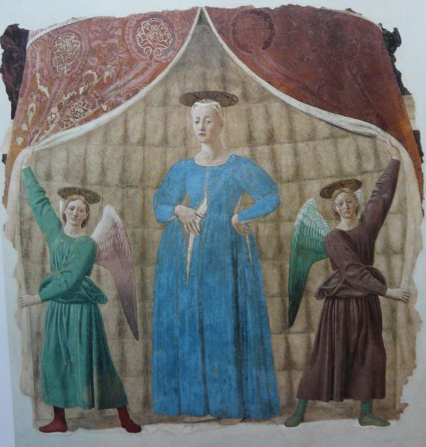

*Wandschildering, Piero della Francesca, 1465, kerkhofkapel, Monterchi, Italië.*

*Jan Verheyen – Lier.*

*Laatste dag van het jaar – 31.12.2015*